Photo | Nom du fichier | Légende de la photo
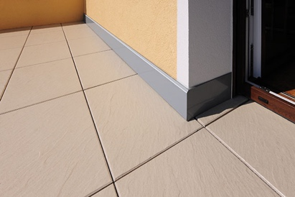 | RichardBrink_BasisClip_01 | En plus de ses bandes de solin classiques à visser, la société Richard Brink propose dorénavant une version à clipser avec support intégré.  Photo : Richard Brink GmbH & Co. KG
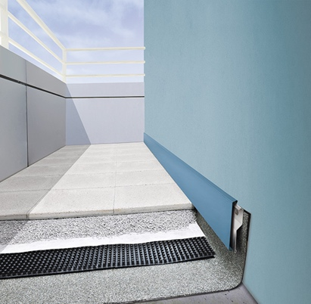 | RichardBrink_BasisClip_02 | Proposée par défaut en épaisseur de 1,5 mm et en hauteur de 150 mm, la couvertine en aluminium « Basis Clip » se compose de deux pièces, dont une glissière qui se visse directement sur le mur. La bavette s’y emboîte ensuite pour créer une protection sans fixation apparente.  Photo : Richard Brink GmbH & Co. KG
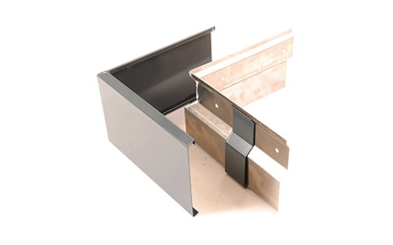 | RichardBrink_BasisClip_03 | Des connecteurs, des coudes et des embouts sont proposés en accessoires supplémentaires parfaitement adaptés à ces bandes de solin qui peuvent aussi être fabriquées sur mesure.  Photo : Richard Brink GmbH & Co. KG
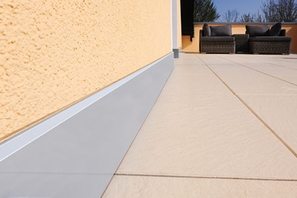 | RichardBrink_BasisClip_04 | Tout comme sur la version traditionnelle « Basis », le joint supérieur est ensuite siliconé pour créer une transition entre sol et mur à la fois esthétique et fonctionnelle.  Photo : Richard Brink GmbH & Co. KG

